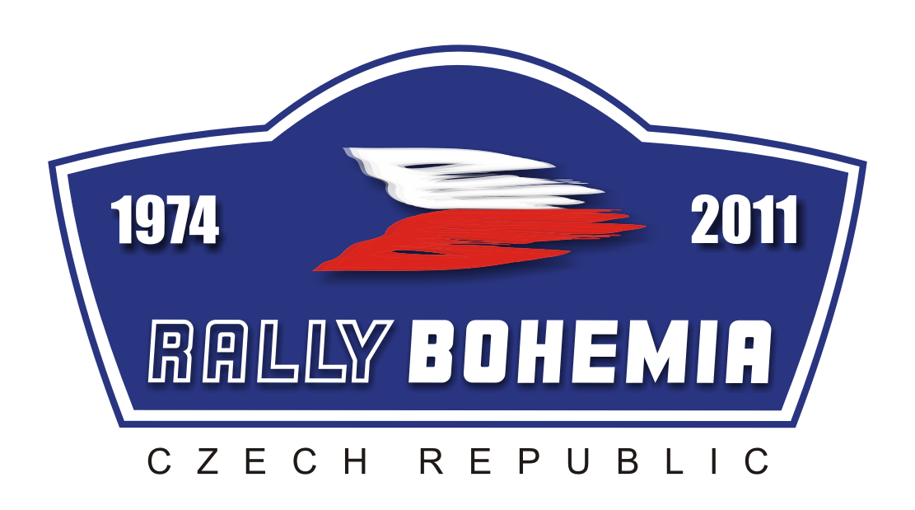



Autoklub Bohemia Sport v AČR, Sosnová 200, 470 01 Česká Lípa
Tel: +420 487 824745, Fax: +420 487 521789, e-mail: info@rallybohemia.cz, www.rallybohemia.cz

Přihláška Rally Bohemia Historic Show

 | 1. jezdec | 2. spolujezdec
Přijmení
Jméno
Datum narození
Národnost (dle pasu)
Poštovní adresa
Adresa pro korespondenci (označte 1 nebo 2) | 1. | 2.
Telefon
Mobilní telefon
E-mail
Číslo řidičského průkazu
Země vydání
Licence
Licenci vydal

Podrobnosti o vozidle
Značka |  | Registrační značka
Model |  | Země registrace
Rok výroby |  | Číslo tech. průkazu
Rok stavby, je-li to replika |  | Objem motoru cm3
Číslo homologace |  | Číslo karoserie
Skupina / Třída, do které vozidlo historicky patří  (např. 1,2..4, A, B… ) |  | Převládající barva nebo barevné provedení
Historický vzor nebo historický původ vozu
Další zajímavosti a historie vozu

Soutěžící jsou žádáni o zaslání aktuální fotografie vozu dle článku 4. 1. ZU

Informace o jezdcích

Prohlášení o zproštění odpovědnosti

Moje účast na Rally Bohemia Historic Show je na moje vlastní nebezpečí a nebudu brát na zodpovědnost pořadatele za jakoukoli nehodu, zranění atd. v průběhu podniku. Prohlašuji, že mám úplné znalosti Zvláštních ustanovení, podle kterých se Rally Bohemia Historic Show pojede a garantuji jejich dodržování bez výjimky.

Každý jezdec a spolujezdec je povinen si sjednat své osobní úrazové pojištění a na vyžádání pořadatele je předložit při administrativní přejímce. Všichni zahraniční jezdci a spolujezdci včetně členů teamu musí mít zaplaceno pojištění pro případ hrazení nákladů vzniklých při jejich ošetření ve zdravotnickém zařízení v ČR.

Potvrzení a souhlas

Svým podpisem stvrzuji, že všechny informace obsažené v přihlášce jsou správné, potvrzuji a souhlasím v plném rozsahu s podmínkami náhrady škod a přijímám lhůty a podmínky spojené s mou účastí na tomto podniku.

Podpis 1. jezdce |  | Podpis 2. jezdce

Datum:

Přihláška může být podána e-mailem na adresu info@rallybohemia.cz , soutěžící se však žádají, aby formulář po příjezdu podepsali.

